图书馆正式开通Scopus AI免费试用，
Scopus AI 免费试用时间：

2024年4月8日 - 2024年5月7日
访问入口：www.scopus.com

关于Scopus AI

爱思唯尔正式发布Scopus AI。Scopus是爱思唯尔推出的目前全球最大的引文摘要数据库，也是THE, QS, 上海软科等排名平台对于科研论文评价的底层数据。 Scopus AI以Scopus世界规模最大的科技文摘和情报数据系统中，来自全球7000多家出版商的27800多种学术期刊的权威内容，超过180亿的引用文献和超过1900万的作者信息为基础，将生成式人工智能和大型语言模型技术，和可信赖的内容进行结合，为科研人员提供简明且可信赖的研究主题摘要、并支持实现“进一步探索”、自然语言查询和“思维导图演示”等功能。科研人员可以直接用自然语言问答的形式来对科学问题进行渐进式研究和扩展，它可以助力科学研究与探索，辅助科研教学。最重要的一点是，这些所有的结论都是有经过同行评议的科技文献支持的，确保回答结果真实有效，并可以溯源，从而解决大模型的通病——“胡说八道的幻觉问题”
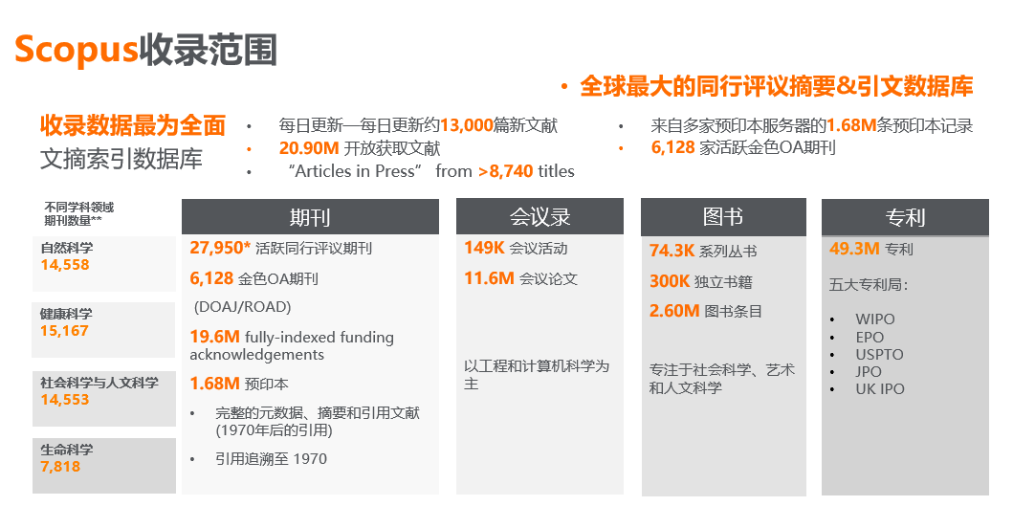
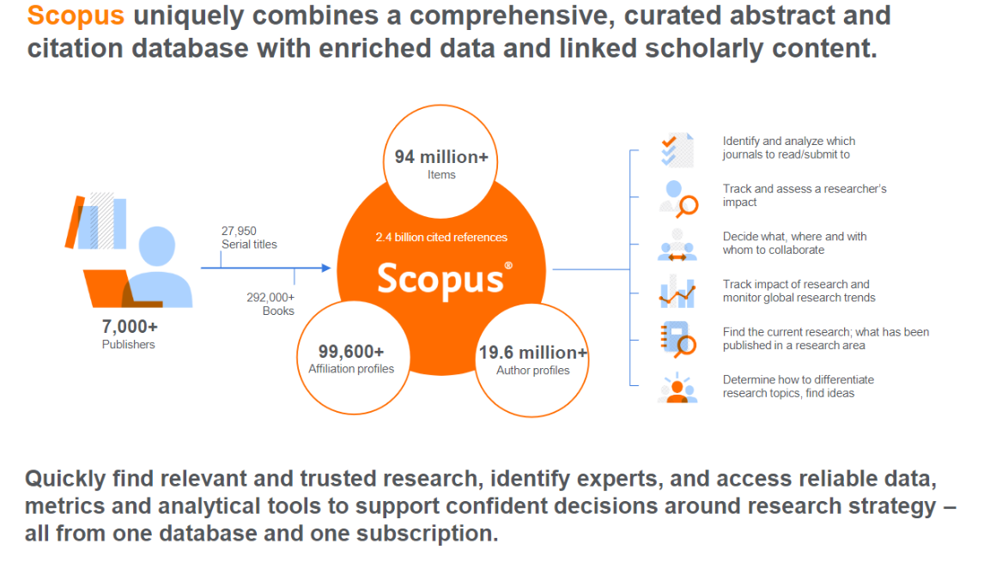

Elsevier一直致力于在其产品中负责任地使用人工智能和机器学习技术，结合由独立的内容遴选与咨询委员会严格审查与挑选严格审核、挑选的同行评议内容、广泛的数据集和复杂的资料分析，说明研究人员、临床医生、学生和教育工作者探索、增进和应用可信赖的技术及知识。
Scopus AI可以帮助解决以下挑战：

1.精确提炼领域信息
快速生成简要、可溯源且提炼观点的概要，降低人工智能"幻觉"信息风险。
2.定位领域核心论文
快速确定关键性论文，轻松把握最新学术研究进展和相应影响力。
3.推荐领域专家
有效识别各领域的专家，并提供与提问相关联的专业领域介绍。
4.强化研究主题的广度
基于Scopus数据库收录内容，说明使用者全方位了解感兴趣的科学问题。

是否应该替换成应用场景：
- 面对不熟悉的科研领域，快速了解该领域概况、定位核心论文、
- 助力基金申请材料、论文撰写过程
- 科研教学
- 推荐细分领域专家，建立合作
- 基本综述框架撰写？

使用简介 快速上手
Step 1: Scopus AI 自然语言提问
将自然语言处理（LLM）应用到Scopus AI中，让科研人员可以直接通过对话提问的形式对任意科学问题进行提问，比如直接在对话框中提问“什么样的聚合物薄膜能够具有高的电磁干扰屏蔽效果和导热性”：
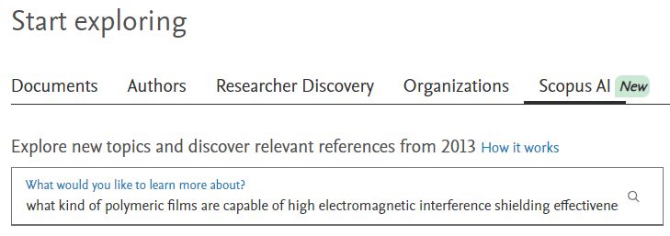
Step 2 Scopus AI 可溯源的概要，参考文献与知识脉络梳理
基于提问，Scopus AI生成一段对此提问基于科研论文的概要,并提供了数篇主要引用的科研文献, 概要中每句描述都给出了相应的引用文献, 并展示梳理完成的知识脉络：
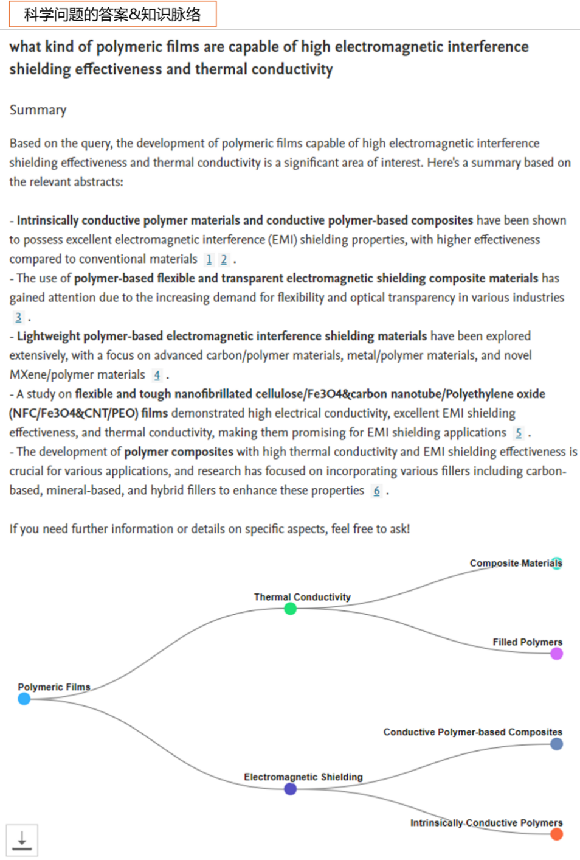
Step 3 查看扩展答案及相关参考文献

Scopus AI提供“扩展概要”(Expand Summary)，对选定的科学问题进行渐进式研究和扩展，并得到有逻辑的基本综述框架，可以精读问题相关的基础性文献

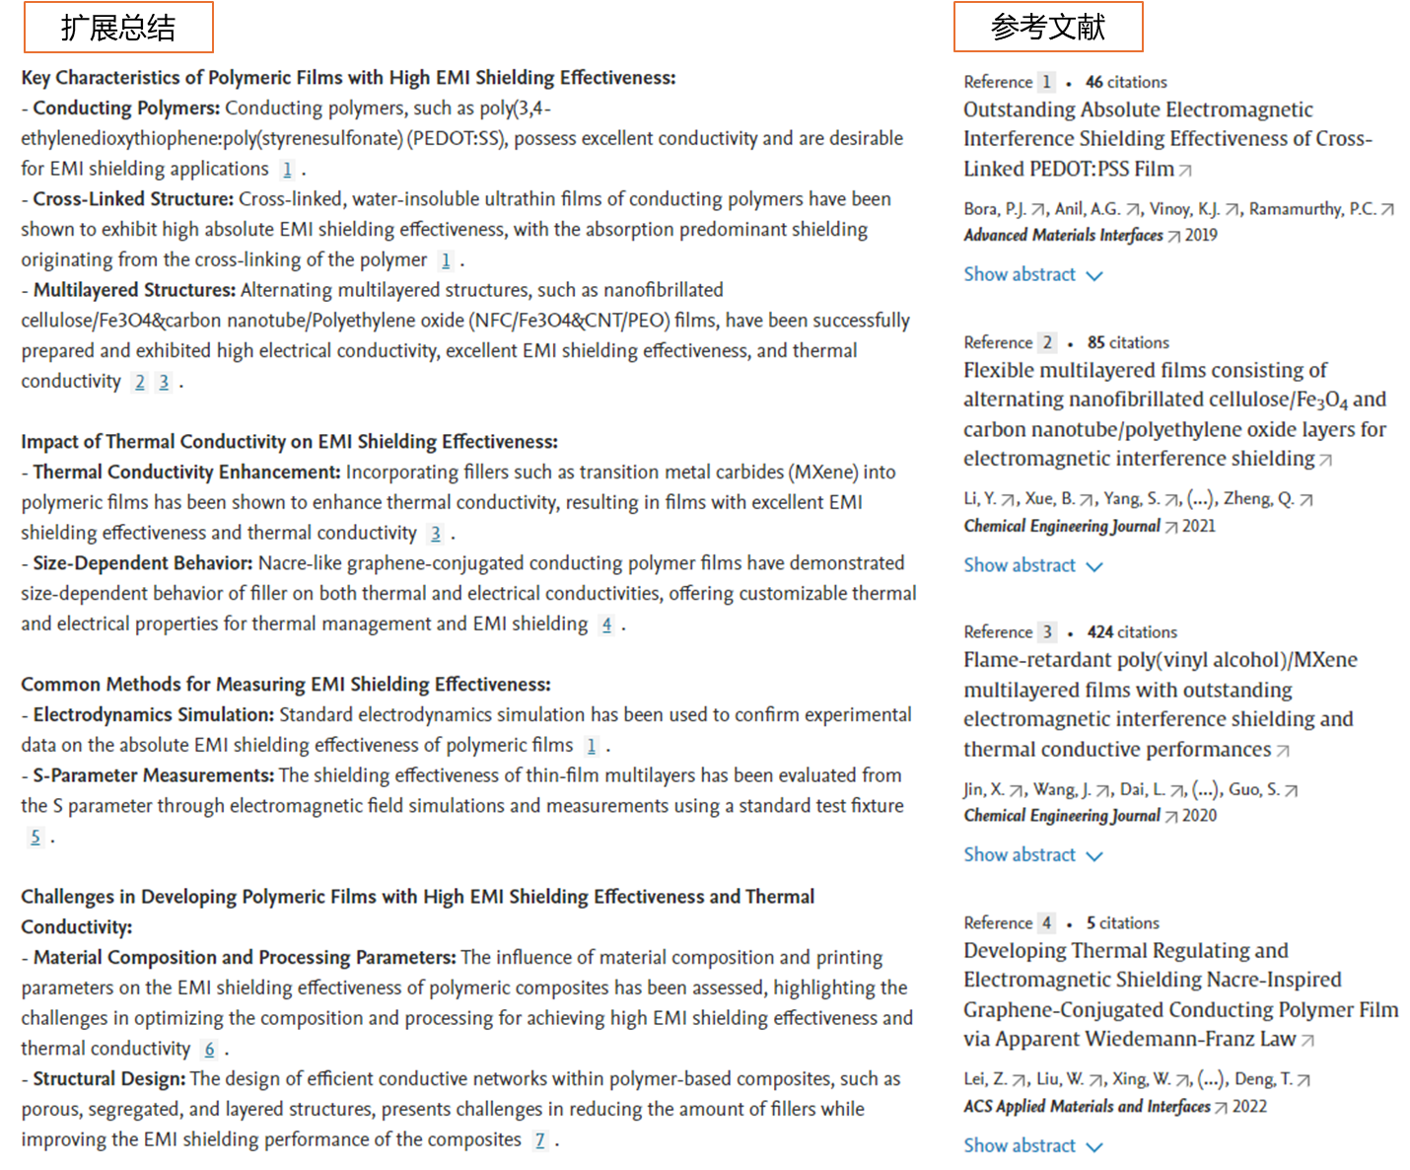

Step 4 定位核心文献与领域专家
通过优化的AI算法自动提供有关此科学问题具有开创性意义、或奠定基础作用的关键性论文，及领域专家，无需阅读大量文献即可快速获得宏观全面的研究内容介绍。
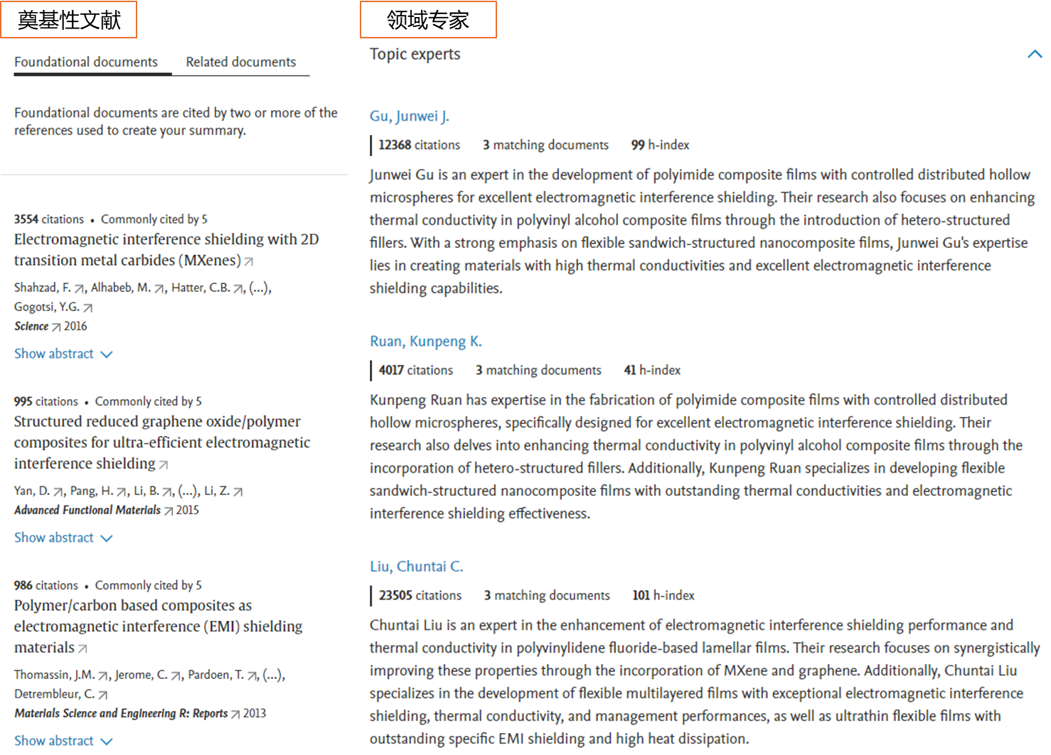

Step 5 进阶研究，AI建议提问

Scopus AI基于提出的科学问题给出建议提问，扩充研究的深度与广度，洞察科学问题及各种研究主题隐含的更多信息，凝练研究方向。

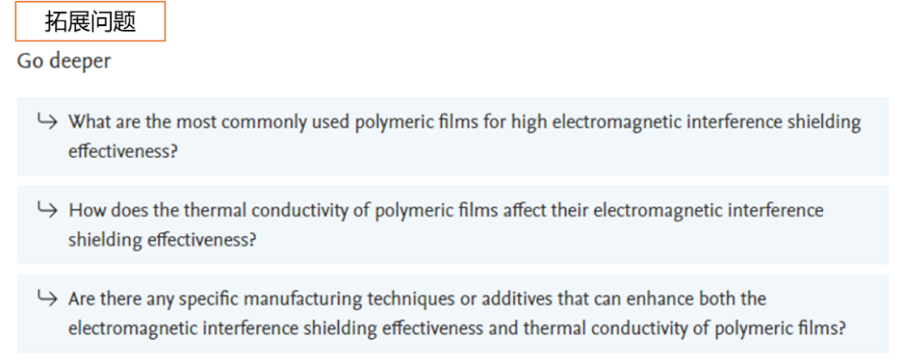

技术支持：
400 842 6973
support.china@elsevier.com

Scopus AI 线上会议回放:
Webinar：Generative AI: New policies, opportunities, and risks
Webinar: Scopus AI:Navigating essential practices in responsible Gen AI
更多Scopus AI信息： https://www.elsevier.com/products/scopus/scopus-ai
Elsevier AI 政策: https://www.elsevier.com/about/policies-and-standards/the-use-of-generative-ai-and-ai-assisted-technologies-in-writing-for-elsevier

